Đề thi thử THPTQG_Lần 1_Trường THPT Tôn Thất Tùng_Đà Nẵng
Câu 1: Để bảo quản các kim loại kiềm cần
A.Ngâm chúng vào nước B. Ngâm chúng trong dầu hoả
C. Giữ chúng trong lọ có đậy nắp kín D. Ngâm chúng trong rượu nguyên chất
Câu 2: Cho bột Fe vào dung dịch AgNO₃ dư, sau khi phản ứng xảy ra hoàn toàn, thu được dung dịch gồm các chất
A. Fe(NO₃)₂, AgNO₃, Fe(NO₃)₃ B. Fe(NO₃)₂, AgNO₃
C. (NO₃)₃, AgNO₃ D. Fe(NO₃)₂, Fe(NO₃)₃
Câu 3: Thủy tinh hữu cơ plexiglas là loại chất dẻo rất bền, trong suốt, có khả năng cho gần 90% ánh sáng truyền qua nên được sử dụng làm kính ô tô, máy bay, kính xây dựng, kính bảo hiểm,.... Polime dùng để chế tạo thủy tinh hữu cơ có tên gọi là
A. poli(metyl metacrylat). B. poli(acrilonitrin).
C. poli(hexametylen ađipamit). D. poli(etylen terephtalat).
Câu 4: Cho phương trình hóa học: aFe + bH₂SO₄ → cFe₂(SO₄)₃ + dSO₂ ↑ + eH₂O. Tỉ lệ a : b là
A. 1 :3 B. 2 :9 C. 2 :3 D. 1 :2
Câu 5: Dung dịch chất nào sau đây làm quỳ tím chuyển thành màu xanh?
A. Anilin B. Metylamin C. Glyxin D. Alanin
Câu 6: Chất nào sau đây thuộc loại este no, đơn chức, mạch hở?
A. CH₃-COO-C₆H₅ B. CH₃-COO-CH=CH₂
C. CH₂=CH-COO-CH₃ D. CH₃-COO-C₂H₅
Câu 7: Thủy phân 100 gam tinh bột trong môi trường axit thu được dung dịch X. Cho dung dịch X tác dụng hết với lượng dư dung dịch AgNO₃/NH₃ thu được 108 gam kết tủa. Hiệu suất phản ứng thủy phân tinh bột là
A. 83% B. 81% C. 82% D. 80%
Câu 8: Thủy phân hoàn toàn 8,8 gam etylaxetat trong 130 ml dung dịch KOH 1M. Cô cạn dung dịch sau phản ứng thì thu được m gam chất rắn khan. Giá trị của m là
A. 11,48 B. 9,8 C. 9,4 D. 16,08
Câu 9: Cho khí CO dư đi qua hỗn hợp gồm Fe₂O₃, CuO, Al₂O₃, MgO nung nóng. Khi phản ứng xảy ra hoàn toàn thu được chất rắn gồm
A. Cu, Al, Mg, Fe. B. Fe, Cu, Al₂O₃, MgO.
C. FeO, Cu, Al₂O_{3,} Mg. D. Fe, Cu, Al, MgO.
Câu 10: Y là một polisaccarit có trong tinh bột và có cấu trúc mạch không phân nhánh. Tên gọi của Y là
A. amilopectin B. glucozơ C. amilozơ D. saccarozơ
Câu 11: Cho khí CO qua ống chứa 15,2g hỗn hợp gồm CuO và FeO nung nóng. Sau một thời gian thu được hỗn hợp khí B và 13,6g chất rắn C. Cho B tác dụng với dung dịch Ca(OH)₂ dư thu được m gam kết tủa. Giá trị của m là
A. 20,0. B. 15,0. C. 25,0. D. 10,0.
Câu 12: Cho sơ đồ phản ứng trong dung dịch: Alanin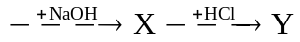.
(X, Y là các chất hữu cơ và HCl dùng dư). Công thức của Y là
A. H₂N-CH(CH₃)-COONa. B. ClH₃N-CH(CH₃)-COOH.
C. ClH₃N-(CH₂)₂-COOH. D. ClH₃N-CH(CH₃)-COONa.
Câu 13: Amin nào sau đây là amin bậc hai?
A. phenylamin B. đimetylamin C. propan-2-amin D.propan-1-amin
Câu 14: Cho 3,75 gam amino axit X tác dụng vừa hết với dung dịch NaOH thu được 4,85 gam muối. Công thức của X là
A. H₂N–CH(CH₃)–COOH B. H₂N–(CH₂)₂–COOH
C. H₂N–(CH₂)₃–COOH D. H₂N–CH₂–COOH
Câu 15: Trong các ion sau đây, ion có tính oxi hóa mạnh nhất là
A. Ca²⁺ B. Zn²⁺ C. Cu²⁺ D. Ag⁺
Câu 16: Hai tơ nào sau đây đều là tơ tổng hợp?
A. tơ nilon-6,6 và bông. B. tơ visco và tơ axetat.
C. tơ nilon-6,6 và tơ nitron. D. tơ tằm và bông.
Câu 17: Xà phòng hóa hoàn toàn a mol triolein trong dung dịch NaOH (vừa đủ), thu được a mol glixerol và
A. a mol natri oleat. B. a mol axit oleic. C. 3a mol natri oleat. D. 3a mol axit oleic.
Câu 18: Kim loại nào sau đây tan hết trong nước dư ở nhiệt độ thường?
A. Na B. Fe C. Mg D. Al
Câu 19: Cho dãy các chất: metyl acrylat, tristearin, saccarozơ, glyxylalanin (Gly-Ala). Số chất bị thủy phân khi đun nóng trong môi trường axit là
A. 2 B. 1 C. 4 D. 3
Câu 20: Nhúng một thanh sắt (dư) vào 200 ml dung dịch CuSO₄ x mol/l. Sau khi các phản ứng xảy ra hoàn toàn thấy khối lượng thanh sắt tăng 0,8 gam. Biết tất cả Cu sinh ra đều bám vào thanh sắt. Giá trị của x là
A. 0,625 B. 0,0625 C. 0,05 D. 0,5
Câu 21: Loại đường có nhiều trong quả nho chín là
A. fructozơ B. saccarozơ C. xenlulozơ D. glucozơ
Câu 22: Dãy nào sau đây gồm các chất được xếp theo thứ tự tăng dần lực bazơ?
A. Etylamin, anilin, amoniac. B. Anilin, amoniac, metylamin.
C. Anilin, metylamin, amoniac. D. Amoniac, etylamin, anilin.
Câu 23: Thực hiện phản ứng tráng gương bằng 1,8 gam glucozơ, khối lượng Ag thu được là
A. 2,16 B. 1,08 C. 4,32 D. 3,88
Câu 24: Kim loại X được sử dụng trong nhiệt kế, áp kế và một số thiết bị khác. Ở điều kiện thường, X là chất lỏng. Kim loại X là
A. W B. Cr C. Hg D. Pb
Câu 25: Cho 8,9 gam alanin tác dụng với HCl dư thì thu được m gam muối. Giá trị của m là
A. 12,55 B. 125,5 C. 12,25 D. 12,45
Câu 26: Phương trình hóa học nào sau đây không đúng?
A. Ca + H₂O → Ca(OH)₂ + H₂ B. 2Fe+ 3Cl₂ 2FeCl₃
C. 2Cu + O₂ 2CuO D. 2Fe + 3H₂SO₄ (l) → Fe₂(SO₄)₃ + H₂
Câu 27: Hòa tan hoàn toàn 1,6 gam Cu bằng dung dịch HNO₃, thu được x mol NO₂ (là sản phẩm khử duy nhất). Giá trị của x là
A. 0,05 B. 0,10 C. 0,15 D. 0,25
Câu 28: Kim loại nào sau đây không tác dụng với dung dịch H₂SO₄ loãng ?
A. Al B. Mg C. Na D. Cu
Câu 29: Đốt cháy 2,15 gam hỗn hợp gồm Zn, Al và Mg trong khí oxi dư, thu được 3,43 gam hỗn hợp X. Toàn bộ X phản ứng vừa đủ với V ml dung dịch HCl 0,5M. Biết các phản ứng xảy ra hoàn toàn. Giá trị của V là
A. 240 B. 160 C. 320 D. 480
Câu 30: Cho 300 ml dung dịch NaOH 0,1M phản ứng với 100ml dung dịch Al₂(SO₄)₃ 0,1M. Sau khi phản ứng xảy ra hoàn toàn, thu được a gam kết tủa. Giá trị của a là
A. 1,17 B. 0,78 C. 2,23 D. 1,56
Câu 31: Thủy phân hoàn toàn m gam triglixerit X trong dung dịch NaOH. Sau phản ứng thu được glixerol; 15,2 gam natri oleat và 30,6 gam natri stearat. Phân tử khối của X là
A. 890 B. 884 C. 888 D. 886
Câu 32: Trong công nghiệp, ancol etylic được sản xuất bằng cách lên men glucozơ. Tính khối lượng glucozơ cần có để thu được 23 lít ancol etylic nguyên chất. Biết hiệu suất của cả quá trình là 80% và khối lượng riêng của C₂H₅OH nguyên chất là 0,8 g/ml?
A. 45 kg B. 72 kg C. 29 kg D. 36 kg
Câu 33: Nhúng thanh kẽm vào cốc thủy tinh chứa dung dịch HCl, sau đó nhỏ vào cốc vài giọt dung dịch CuSO₄ thì hiện tượng quan sát được là
A. ban đầu có bọt khí bay lên sau đó kết tủa trắng xuất hiện.
B. ban đầu có bọt khí bay lên sau đó kết tủa xanh lam xuất hiện.
C. ban đầu có bọt khí thoát ra nhanh sau đó chậm dần.
D. ban đầu có bọt khí thoát ra chậm sau đó nhanh hơn.
Câu 34: Cho 0,448 lít khí CO₂ (ở đktc) hấp thụ hết vào 100 ml dung dịch chứa hỗn hợp NaOH 0,06M và Ba(OH)₂ 0,12M, thu được m gam kết tủa.Giá trị của m là
A. 1,970 B. 2,364 C. 1,182 D. 3,940
Câu 35: Điện phâm dung dịch CuSO₄ bằng dòng điện một chiều có cường độ 3,4 A trong 2h30 phút. Dung dịch sau điện phân vẫn còn màu xanh lam. Khối lượng kim loại đồng thoát ra ở điện ca tôt là
A. 20,29 gam B. 6,40 gam C. 10,15 gam D. 3,24 gam
Câu 36: Cho 46,8 gam hỗn hợp CuO và Fe₃O₄ (tỉ lệ mol 1:1) tan hết trong dung dịch H₂SO₄ loãng, vừa đủ, thu được dung dịch A. Cho m gam Mg vào A, sau khi phản ứng kết thúc thu được dung dịch B. Thêm dung dịch KOH dư vào B được kết tủa D. Nung D trong không khí đến khối lượng không đổi, thu được 45,0 gam chất rắn E. Giá trị gần nhất của m là
A. 8,8 B. 6,6 C. 11,0 D. 13,2
Câu 37: Thủy phân hoàn toàn m gam hỗn hợp gồm peptit X và peptit Y bằng dung dịch NaOH thu được 151,2 gam hỗn hợp gồm các muối natri của Gly, Ala và Val. Mặt khác, để đốt cháy hoàn toàn m gam hỗn hợp X, Y ở trên cần 107,52 lít khí O₂ (đktc) và thu được 64,8 gam H₂O. Giá trị của m là
A. 92,5 B. 107,8 C. 97,0 D. 102,4
Câu 38: Hòa tan hết m gam kim loại M cần dùng 262,5 gam dung dịch HNO₃ 12%. Sau khi kết thúc phản ứng thu được dung dịch X và 896 ml khí N₂O duy nhất (ở đktc). Cô cạn dung dịch X thu được (5m + 6,4) gam muối khan. Kim loại M là.
A. Al B. Mg C. Zn D. Fe
Câu 39: Cho 115,3 gam hỗn hợp hai muối MgCO₃ và RCO₃ vào dung dịch H₂SO₄ loãng, thu được 4,48 lít khí CO₂ (đktc), chất rắn X và dung dịch Y chứa 12 gam muối. Nung X đến khối lượng không đổi, thu được chất rắn Z và 11,2 lít khí CO₂ (đktc). Khối lượng của Z là
A. 84,5 gam B. 88,5 gam C. 80,9 gam D. 92,1 gam
Câu 40: Hóa hơi hoàn toàn 23,6 gam một este X mạch hở, thu được thể tích hơi bằng thể tích của 6,4 gam khí oxi (đo ở cùng điều kiện). Mặt khác, thủy phân hoàn toàn 11,8 gam X bằng dung dịch NaOH dư, thu được 13,6 gam một muối hữu cơ và m gam một ancol. Giá trị của m là
A. 9,2 B. 6,4 C. 6,2 D. 12,4

Đáp án
1-B | 2-C | 3-A | 4-A | 5-B | 6-D | 7-B | 8-A | 9-B | 10-C
11-D | 12-B | 13-B | 14-D | 15-D | 16-C | 17-C | 18-A | 19-C | 20-D
21-D | 22-B | 23-A | 24-C | 25-A | 26-D | 27-A | 28-D | 29-C | 30-B
31-C | 32-A | 33-D | 34-A | 35-C | 36-A | 37-D | 38-B | 39-B | 40-C

LỜI GIẢI CHI TIẾT
Câu 1: Đáp án B
Câu 2: Đáp án C
Câu 3: Đáp án A
Câu 4: Đáp án A
Ta có:
Câu 5: Đáp án B
Câu 6: Đáp án D
Câu 7: Đáp án B
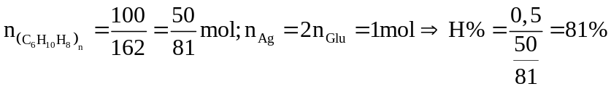
Câu 8: Đáp án A
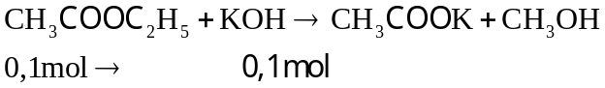
Suy ra
Câu 9: Đáp án B
Câu 10: Đáp án C
Câu 11: Đáp án D
Câu 12: Đáp án B
Câu 13: Đáp án B
Câu 14: Đáp án D
Nhìn vào 4 đáp án, ta khẳng định luôn X có CTPT là H₂NRCOOH
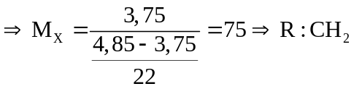
Câu 15: Đáp án D
Câu 16: Đáp án C
Câu 17: Đáp án C
Câu 18: Đáp án A
Câu 19: Đáp án C
Chất bị thủy phân khi đun nóng trong môi trường axit là : metyl acrylat, tristearin, saccarozo, glyxylalanin (Gly-Ala).
Câu 20: Đáp án D
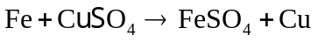
Dựa vào phương trình, ta nhận thấy cứ 1mol Fe phản ứng thì khối lượng thanh sắt tăng 8g, Suy ra đã có 0,1 mol Fe phản ứng hay 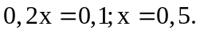
Câu 21: Đáp án D
Câu 22: Đáp án B
Câu 23: Đáp án A
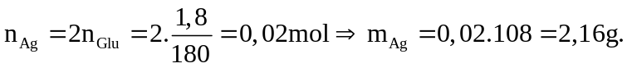
Câu 24: Đáp án C
Câu 25: Đáp án A
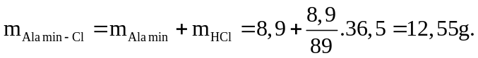
Câu 26: Đáp án D
Câu 27: Đáp án A
Ap dụng phương phám bảo toàn e , ta có : 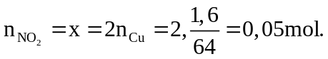
Câu 28: Đáp án D
Câu 29: Đáp án C
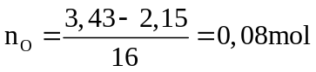
Nhận thấy : 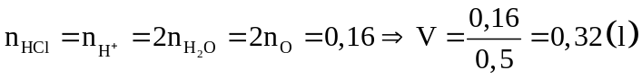
Câu 30: Đáp án B
Câu 31: Đáp án C
Suy ra X gồm 1 olein và 2 stearin
Câu 32: Đáp án A
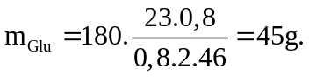
Câu 33: Đáp án D
Câu 34: Đáp án A
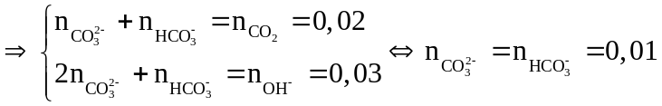
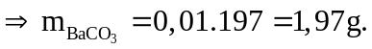
Câu 35: Đáp án C
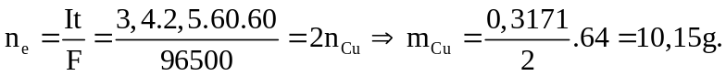
Câu 36: Đáp án A
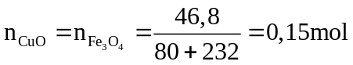
Dung dịch A gồm : 0,15mol CuSO₄ ; 0,15 mol FeSO₄ và 0,15 mol Fe₂(SO₄)₃.
Cho Mg vào dung dịch B thì
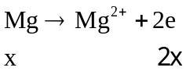
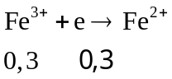
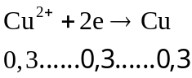
Vậy dung dịch B gồm 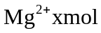 ; 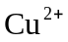 dư 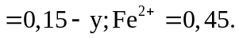
Cho OH⁻ vào B rồi lấy kết tủa nung thì rắn gồm MgO , CuO, Fe₂O₃ = 45 gam
Vậy ta có 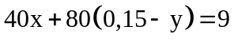
Bảo toàn e : 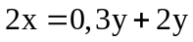
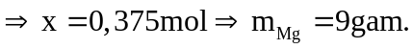
Câu 37: Đáp án D
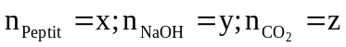
Khi đó trong muối có :
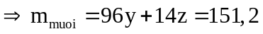
khi thủy phân thì 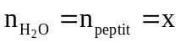
bảo toàn H cho phản ứng thủy phân: 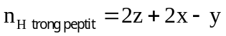
vậy khi đốt cháy sẽ có: 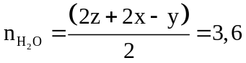
bảo toàn oxi cho phản ứng thủy phân: 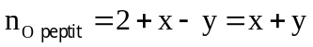
bảo toàn oxi cho phản ứng cháy: 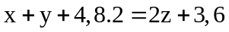
giải hệ trên được 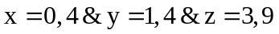
Bảo toàn khối lượng cho phản ứng thủy pahanf: 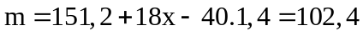
Câu 38: Đáp án B
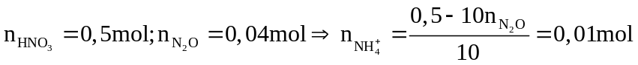
Giả sử kim loại đó có hóa trị II (a mol).
Câu 39: Đáp án B
H₂SO₄ hết (vì X nung chỉ ra CO₂)
BTKL:
Nung X thu 11,2 lít CO₂ và rắn Z.
Chú ý: Có một muối tan MgSO₄ và RSO₄ không tan X có RSO₄ không phân hủy, cũng tìm được 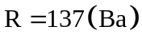
Câu 40: Đáp án C
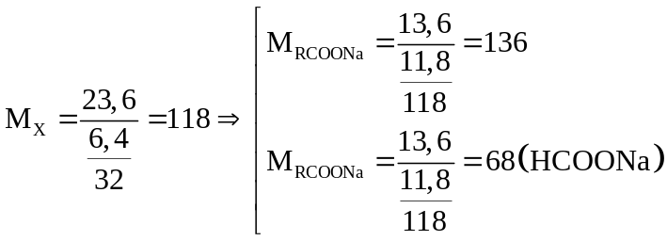
Vậy 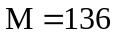 thì không tìm được CTCT phủ hợp của X. Với 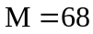 thì X là
(HCOO)₂C₂H₄ và 